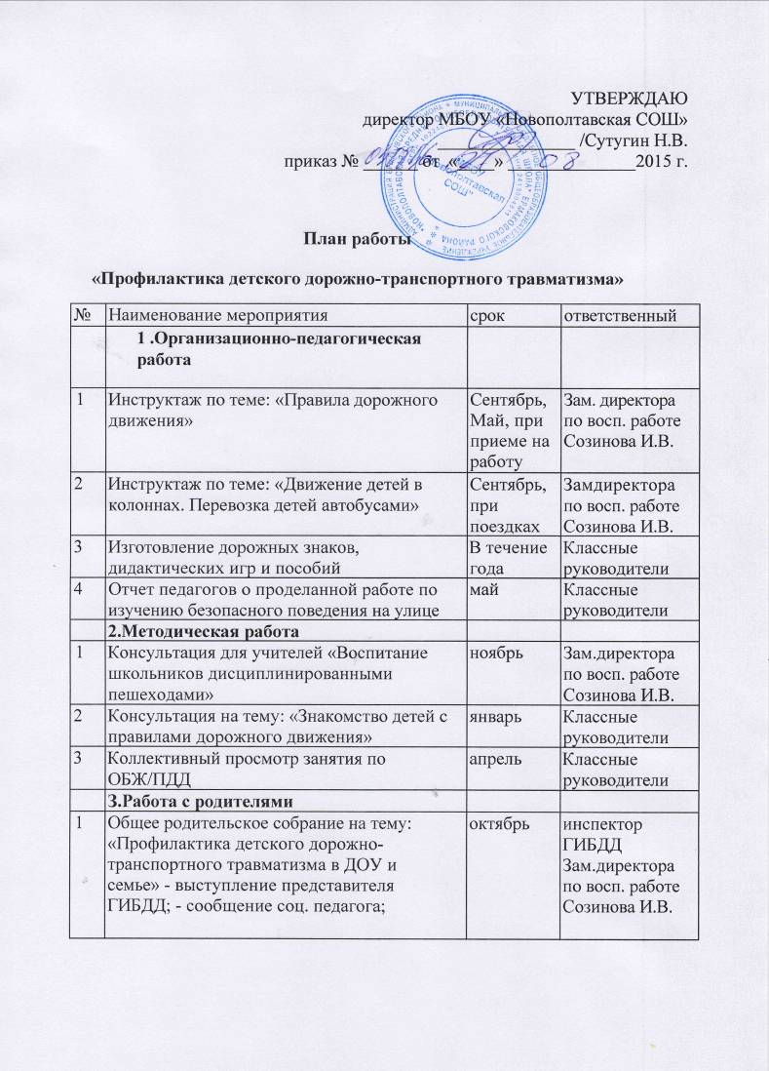
 | - выступление родителей на тему семейного воспитания; - выставка детских рисунков;
2 | Консультации для родителей: - «Если вы купили ребенку велосипед» - «Безопасность детей на улице» | декабрь март | Классные руководители
3 | Наглядная агитация: - оформление папок-передвижек по безопасности дорожного движения; - оформление стенда «Дети и дорога» | февраль | Классные руководители
 | 4. Работа с детьми
1  2. | - беседы о безопасном поведении на улицах и дорогах, о дорожно-транспортных происшествиях; - проведение целевых прогулок и экскурсий; - оформление выставки детских рисунков;  - изготовление атрибутов; - рассматривание иллюстраций по правилам дорожного движения; - включение вопросов по безопасности дорожного движения во все виды занятий и различной детской деятельности; Занятие по энциклопедии по правилам дорожного движения (электронный вариант 1-й уровень) Занятие по энциклопедии по правилам дорожного движения (электронный вариант 2-й уровень) Занятие по энциклопедии по правилам дорожного движения (электронный вариант 3-й уровень) Конкурс знатоков правил дорожного движения Занятие по энциклопедии по правилам дорожного движения (электронный вариант 4-й уровень) | 1 раз в месяц  1 раз в год в течение года  сентябрь октябрь ноябрь  январь | Классные руководители  Преподаватель ОБЖ, учитель 1 класса Преподаватель ОБЖ, учитель 2 класса Преподаватель ОБЖ, учитель 3 класса

